# Die Idee und Konzept

Die Idee ist es, ein SmartHome zu entwickeln, welches auf einem 8051 Funktioniert. Dabei sollen drei Funktionen eines modernen SmartHomes über diesen gesteuert werden.

Die erste Funktion ist eine Heizungssteueung für die Fußbodenheizung. Dabei soll die Fußbodenheizung in einem Haus so gesteuert werden, dass diese automatisch angeht, sobald die Temperatur unter einen festen Wert fällt. Außerdem soll der Nutzer mit Hilfe eines Schalters festlegen können, ob die Heizung auf „Daueran“ oder auf dem automatischen Modus eingestellt ist. Der Temperatursensor ist zusätzlich abschaltbar, damit die Heizung aus ist.

Wird der Heizungsschalter auf An gestellt, läuft die Heizung unabhängig von der Temperatur die ganze Zeit. Wird dieser Auf den Automodus gestellt, Kommt es auf den Temperatursensor an, da dieser unabhängig von der Heizung ein bzw. ausgeschaltet werden kann. Ist dieser eingeschaltet, schaltet sich die Heizung an, sobald die Temperatur unter einen bestimmten Wert fällt.

Aus diesen Anforderungen ergibt sich eine Tabelle aus der alle möglichen Eingaben und Ausgabemöglichkeiten ausgelesen werden können. Aus diesen geht ein Schaltplan hervor, welcher für die Programmierung des 8051 genutzt wird.

Die Tabelle sieht wie folgt aus:

TABELLE VON ALIS PLAN

Für diese Steuerung wird die Schaltung nach diesem Schaltplan programmiert:

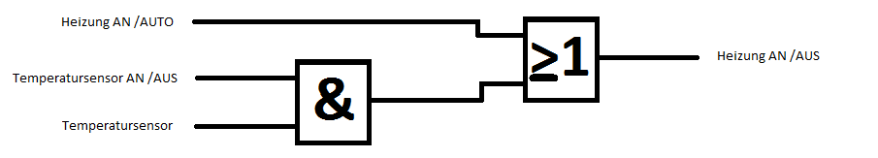

Die zweite Funktion ist eine Lichtsteuerung für das Licht. Der Nutzer soll die Möglichkeit haben das Licht mit Hilfe eines Bewegungssensors ein beziehungsweise aus zu schalten. Dieser Sensor ist zusätzlich an einen Schalter angeschlossen, um diesen An bzw. Aus zu schalten.

Aus diesen Anforderungen ergibt sich eine Tabelle aus der alle möglichen Eingaben und Ausgabemöglichkeiten ausgelesen werden können. Aus diesen geht ein Schaltplan hervor, welcher für die Programmierung des 8051 genutzt wird.

Die Tabelle sieht wie folgt aus:

TABELLE VON TOMS PLAN

Für diese Steuerung wird die Schaltung nach diesem Schaltplan programmiert: